Universidade de Uberaba - UNIUBE

Karen Felix Lopes

estudo comparativo da hidrólise ácida e enzimática do bagaço do abacaxi para quantificação de glicose

Uberaba
2018

Karen Felix Lopes

estudo comparativo da hidrólise ácida e enzimática do bagaço do abacaxi para quantificação de glicose

Monografia apresentada ao curso de Engenharia Química da Universidade de Uberaba, como requisito para a obtenção do título de bacharel em Engenharia Química.

Orientador: Prof. Dr. José Waldir de Sousa Filho

Uberaba
2018
Karen Felix Lopes

estudo comparativo da hidrólise ácida e enzimática do bagaço do abacaxi para quantificação de glicose

Monografia apresentada ao curso de Engenharia Química da Universidade de Uberaba, como requisito para a obtenção do título de bacharel em Engenharia Química.

Orientador: Prof. Dr. José Waldir de Sousa Filho

Uberaba, 12 de Dezembro de 2018.

Banca Examinadora:

___________________________________________________________
Prof. Dr.
Universidade de Uberaba

___________________________________________________________
Prof. Dr.
Universidade de Uberaba

___________________________________________________________
Prof. Dr.
Universidade de Uberaba

Dedico esse trabalho aos meus pais Edma e Erci, e ao meu namorado Humberto.

agradecimento

Agradeço a todos que contribuíram para a realização deste trabalho.

“Você não acorda um belo dia e se transforma em borboleta. Crescer é um processo.”

O que o sol faz com as flores- Rupi Kaur
resumo

A diversificação na produção de biocombustíveis tem se tornado uma alternativa frente aos combustíveis não renováveis. Já é de conhecimento que o bioetanol de segunda geração (etanol celulósico) pode ser produzido através de resíduos de cana-de-açúcar e milho, no entanto estudos recentes indicam que ele pode ser obtido através de outras fontes, tais como resíduos de frutas (bagaço, casca). No Brasil isto se torna viável visto que a indústria de sucos tem grande destaque. Para que estes resíduos sejam convertidos em bioetanol de segunda geração se faz necessário que ele passe por alguns processos. Este trabalho teve como objetivo promover à hidrólise ácida e compará-la com os resultados obtidos pela literatura para hidrólise enzimática, em termos de concentração de glicose, um açúcar fermentescível passível de ser convertido em bioetanol. Empregou-se como matéria- prima o bagaço de abacaxi, usado de duas formas e em duplicata: lavado com água destilada e úmido (sem nenhum tipo de lavagem). Antes do processo de hidrólise ácida foi realizado o pré-tratamento oxidativo alcalino com intuito de aumentar a exposição das fibras de celulose, facilitando a hidrólise. No experimento foi usada água oxigenada (peróxido de hidrogênio) na concentração de 2% v/v com pH ajustado para 11,5 pela adição de NaOH. A amostra foi coloca no banho-maria com agitador recíproco a temperatura ambiente por 6 horas e agitação de 220 rpm. A hidrólise ácida foi realizada com H₂SO4 na concentração de 2,9% m/v em autoclave à 120 ºC por 30 minutos. A determinação de glicose foi efetuada através do método titulométrico de Eynon- Lane obtendo-se as seguintes concentrações de glicose de 2,2 g/L, 1,9 g/L e 2,2 g/L.

Palavras-chave: Glicose. Bagaço. Materiais lignocelulósicos. Bioetanol.

abstract

Diversification in the production of biofuels has become an alternative to non-renewable fuels. It is known that second-generation bioethanol can be produced through sugar cane and corn residues. However, recent studies indicate that it can be obtained from other sources, such as fruit residues (bagasse and bark). In Brazil, it is viable since the juicy industry has an important role on the production of these residues, but it is necessary some processing for these residues to be converted into second generation bioethanol. This work aimed to promote acid hydrolysis and compare it with the results obtained in the enzymatic hydrolysis literature, in terms of glucose concentration, a fermentable sugar that can be turn int bioethanol. Pineapple bagasse was used as the raw material in two different ways with duplicate samples: washed with distilled water; and moist (without any type of washing). In order to increase the exposure of the cellulose cells and facilitate the hydrolysis, an alkaline oxidative pretreatment was performed before the process of acid hydrolysis. In the experiment it was used 2% v/v hydrogen peroxide with pH adjusted to 11,5 by the addition of NaOH. The sample was placed in the water bath with reciprocating stirrer at room temperature for 6 hours and shaking at 220rpm. The acid hydrolysis was performed using 2,9% m/v H2SO4 in an autoclave at 120° for 30min. The glucose determination was done by the Eynon-Lane titration method. It was obtained glucose concentrations of 2,2g/L, 1,9g/L and 2,2g/L.

Keywords: Glucose, Bagasse, lignocellulosic materials, bioethanol

lista de figuras

Figura 1- Esquema de uma planta adulta de abacaxizeiro. 15
Figura 2- Esquema da estrutura de uma biomassa lignocelulósica. 17
Figura 3- Estrutura de uma cadeia de celulose. 18
Figura 4- Alterações estruturais provocadas pelo pré- tratamento. 20
Figura 5- Mecanismo da hidrólise ácida das ligações glicosídicas. 25
Figura 6- Produtos de decomposição de açúcares a partir de monossacarídeos em meio ácido. 26
Figura 7- Modo de ação das celulases em um sistema enzimático cooperativo na degradação da celulose. 27
Figura 8- Esquema simplificado da produção de etanol de segunda geração a partir de palha de trigo. 29
Figura 9- Abacaxis usados como matéria- prima. 30
Figura 10- Bagaço do abacaxi. 30
Figura 11- Banho- maria com agitador recíproco. 31
Figura 12- Autoclave vertical. 31
Figura 13- Amostras em banho- maria. 32
Figura 14- Amostras antes de serem autoclavadas. 33
Figura 15- Amostras filtradas à vácuo. 34
Figura 16- Coloração antes da titulação. 37
Figura 17- Coloração indicativa do final da titulação. 38

lista de tabelas

Tabela 1- Classificação dos principais estados produtores de abacaxi safra 2015. 14
Tabela 2- Principais diferenças entre celulose e hemicelulose. 19
Tabela 3- Métodos de pré- tratamento para a hidrólise de biomassa. 21
Tabela 4- Comparação das condições e desempenho dos três processos de hidrólise. 25
Tabela 5- Peso das amostras utilizadas. 32
Tabela 6- pH das amostras após hidrólise ácida. 33
Tabela 7- pH das amostras após armazenamento. 35
Tabela 8- Volume gasto na titulação. 38
Tabela 9- Concentração de glicose. 39
Tabela 10- Concentração de glicose para diferentes tipos de pré- tratamento. 40
Tabela 11- Média de ART depois da hidrólise. 40

lista de Siglas

AFEX- Ammonia fiber explosion;
ART- Açúcares redutores totais;
CBH- Celobiohidrolases;
CLAE- Cromatografia Líquida de Alta Eficiência;
Cu (I)- Cobre com número de oxidação 1;
Cu (II)- Cobre com número de oxidação 2;
DNS- Dinitrosalicílico;
EG- Endoglucanase;
H₂O₂- Peróxido de hidrogênio;
H₂SO₄- Ácido sulfúrico;
H₃PO₄- Ácido fosfórico;
HCl- Ácido clorídrico;
MAPA- Ministério da Agricultura, Pecuária e Abastecimento;
NaOH- Hidróxido de sódio;
NH₃- Amônia;
pH- Potencial hidrogeniônico;
RPM- Rotações por minuto;
SHF- Separate Hydrolysis and Fermentation;
SSF- Simultaneous Saccharification and Fermentation.

sumário

1. INTRODUÇÃO 12
2. Objetivos 13
2.1. Objetivo específico 13
3. Levantamento bibliográfico 13
3.1. O ABACAXI 13
3.1.1. O plantio do abacaxi e sua estrutura 14
3.1.2. Resíduos do processamento do abacaxi 15
3.1.3. Estrutura e composição do bagaço 16
3.2. Pré- tratamento...................................................................................................................20
3.3. Hidrólise.............................................................................................................................24
3.3.1. Hidrólise ácida..........................................................................................................24
3.3.2. Hidrólise enzimática.................................................................................................26
3.4. Produção de etanol de segunda geração.............................................................................28
4. Metodologia 30
4.1. Matéria-prima 30
4.2. Unidade experimental 31
4.3. Procedimento experimental 32
5. Resultados e discussão 37
5.1. Resultados das análises de quantificação de glicose 37
6. Conclusão 41
REFERÊNCIAS 42

INTRODUÇÃO

Mediante a crescente demanda mundial por combustíveis, mais precisamente os renováveis, tem se tornado necessário à busca por diferentes meios de obtenção destes. Sendo assim, diversas pesquisas têm sido feitas com o objetivo de descobrir formas mais eficientes de obtenção e produção destes combustíveis renováveis, os biocombustíveis. Merece destaque o etanol de segunda geração, pois apresenta como vantagem, além da reduzida emissão de CO₂, o fato de que são obtidos a partir de resíduos de cana-de-açúcar e milho, ambos utilizados na produção de etanol de primeira geração. Dessa forma, elimina-se a necessidade de aumento da área cultivada e diminui o problema de excesso de resíduos. No entanto, trabalhos recentes têm mostrado que o etanol de segunda geração ou etanol celulósico também pode ser obtido a partir de outras fontes, tais como frutas, o que se torna viável, pois o Brasil é um dos grandes produtores de suco, e muitas vezes o bagaço destas frutas não são reaproveitados. (FAPESP, 2015)
A produção de etanol a partir de material lignocelulósico tem ganhado destaque no país. O Brasil já detém o título de maior produtor mundial de etanol proveniente da cana-de-açúcar, o etanol de primeira geração. Ao produzir também, o etanol a partir dos resíduos da cana (etanol de segunda geração ou etanol celulósico), estaria ampliando a produção de etanol. Segundo a Agência FAPESP (2015), a produção de etanol de segunda geração poderá ser economicamente viável a partir de 2025 se forem transpostas as atuais barreiras agrícolas, industriais e tecnológicas para produzi-lo.
Diante do exposto, o presente estudo teve como objetivo investigar a eficiência da hidrólise do bagaço do abacaxi utilizando ácido sulfúrico diluído (H₂SO₄) e utilizando a hidrólise enzimática. No entanto antes dessa etapa, visando maior rendimento e eficiência da hidrólise, o bagaço foi submetido a um pré-tratamento químico que consistiu na utilização do peróxido de hidrogênio (álcali), a metodologia utilizada no pré-tratamento foi exposta por Krishna (2000).
Ressalta-se, novamente, como justificativa, que a produção de etanol de segunda geração é vantajosa, pois ao se utilizar os resíduos está contribuindo com o aumento da produção de etanol sem que seja necessário aumentar a área cultivada, não competindo assim com a produção de alimentos, e também pelo fato de que muitas vezes esses resíduos não são aproveitados adequadamente. A busca por melhores tecnologias para esse processo tem se mostrado promissoras.

objetivos

Obter um hidrolisado com alto teor de açúcares fermentescíveis.

objetivo específico

Comparar qual tipo de hidrólise (ácida ou enzimática) será mais eficiente na obtenção dos açúcares fermentescíveis.

Levantamento bibliográfico

Este capítulo apresenta aspectos importantes para melhor compreensão do estudo em questão.

O ABACAXI

Ananas comosus (L.) Merrill, é uma planta herbácea e perene. A produção de frutos ocorre através de uma gema terminal, nele também se encontram as gemas axilares que são responsáveis pela formação de novas plantas. O abacaxizeiro tem como umas de suas principais características ser autoestéril, no entanto sementes podem surgir através de polinização cruzada, sendo que as sementes advindas desse processo são utilizadas para melhoramento genético com o intuito de obterem-se híbridos com características superiores (CASTRO e KLUDGE; 1998).
O abacaxi é um fruto de grande apreciação no mundo devido ao seu sabor peculiar ácido e adocicado, quando a fruta madura. Um fator determinante também para o grande consumo é sua capacidade nutritiva. Apresenta origem na América Tropical e Subtropical, incluindo provavelmente o Brasil e apresenta alto cultivo nos trópicos e subtrópicos dos dois hemisférios (MONTENEGRO, 1987 apud PIEDADE e CANNIATTI - BRAZACA, 2003, p. 149).
O norte do estado de Minas Gerais possui condições favoráveis de clima e solo que juntos com a irrigação, tem condições para aumentar a produtividade de abacaxi (CARDOSO et al., 2013).
Tabela 1- Classificação dos principais estados produtores de abacaxi safra 2015.
Classificação | Área | Produt. | Produção
Estado | (ha) | (kg/ha) | (mil frutos)
1º Pará | 11.303 | 31.294 | 353.721
2º Paraíba | 9.341 | 29.980 | 280.042
3º Minas Gerais | 8.446 | 31.692 | 267.671
4º Bahia | 4.990 | 26.342 | 131.445
5º Rio G. do Norte | 3.152 | 32.530 | 102.533
6º São Paulo | 3.365 | 29.033 | 97.696
Fonte – IBGE, 2015.

De acordo com Gutierrez (2011 apud Meletti et al., 2011, p. 74), devido as constantes exigências por qualidade pelo consumidor, o abacaxi tem a opção de ser comercializado em embalagens. Dessa forma os frutos podem ser colhidos mais maduros, por consequência mais saborosos, e não necessitam resistir ao transporte a granel, pois a carga e descarga são mais rápidas.
In natura é a principal forma de consumo do abacaxi, no entanto ele também pode ser consumido na forma de sucos e de polpa congelada. Segundo Baruffaldi e Oliveira (1998 apud Costa et al., 2007, p. 229), para a produção de polpa é utilizado um processo que combina transferência de calor e massa com o intuito de reduzir a quantidade de água o que dificulta a deterioração e o crescimento microbiano.
A ingestão na forma de sucos concentrados tem se mostrado eficiente para a absorção de sais minerais. Soares et al., (2004) demonstraram que uma ingestão diária de 300 ml do suco de abacaxi diluído de acordo com o especificado pela fabricante é responsável por 6 a 10% do recomendado para ferro.

O plantio do abacaxi e sua estrutura

O plantio ocorre predominantemente por propagação vegetativa através da qual são obtidas mudas de diversas partes do abacaxi. No Brasil não se tem o hábito de utilizar a coroa para o plantio, pois esta acompanha o fruto quando comercializado “in natura”. No entanto quando usada, as plantações se tornam mais homogêneas. O método de seccionamento dos talos é o mais antigo e mais comum utilizado na multiplicação de mudas do abacaxizeiro (CASTRO e KLUDGE, 1998).
A coroa, como dito anteriormente, pode ser utilizada para replantio, sendo assim considerado um rebento. É formada por folhas curtas e numerosas. Filhote, filhote- rebentão e rebentão são desenvolvidos a partir das gemas axilares. Filhote se localiza logo abaixo do fruto, no denominado pedúnculo; filhote- rebentão se localiza no ponto onde se encontram o pedúnculo com o talo; no final do talo se encontra o rebentão (CASTRO e KLUDGE, 1998).

Figura 1- Esquema de uma planta adulta de abacaxizeiro.
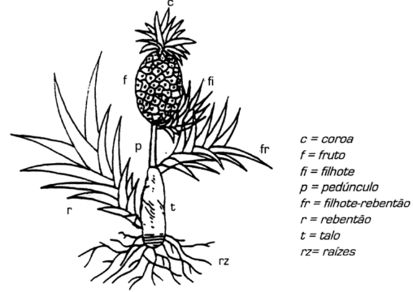
Fonte- Cunha (1994 apud Castro e Kludge, 1998)

Para a realização da propagação vegetativa são utilizadas mudas ou plântulas (pequena planta resultante do desenvolvimento do embrião) que são produzidas através da brotação de gemas. Porém na propagação podem ocorrer problemas tais como tempo de florescimento diferente, utilização de intensa mão de obra, além de ser um processo lento (GURGEL, 2017).

Resíduos do processamento do abacaxi

O beneficiamento de frutas gera cerca de 40 % de resíduos tais como polpa, casca, caroços e sementes. No processamento do abacaxi por volta de 65 a 75% do fruto são desperdiçados (LOUSADA JÚNIOR et al., 2006). Devido ao fato da grande quantidade de resíduos gerados e a falta de destino específico, a indústria de processamento mínimo de frutas encontra dificuldades para se desenvolver (Lima et al., 2017).
Vários estudos vêm sendo conduzidos com o intuito de aproveitar os resíduos de abacaxi. Lima et al., (2017) utilizaram o suco da casca de abacaxi para a produção de doces e geleia. Leonel et al., (2014) fabricaram farinha a partir da casca.
De acordo com Gondim et al., (2005) as cascas de frutas em sua maioria possuem maiores quantidades de nutrientes do que as frutas propriamente ditas, o que torna as cascas passíveis de serem utilizadas como fonte alternativa de nutrientes, assim sendo uma alternativa para se evitar o desperdício de alimentos.
Os resíduos do abacaxi possuem grande quantidade de açúcares fermentescíveis e sacarose. O bagaço apresenta em sua constituição altas concentrações de material lignocelulósico: celulose (cerca de 30%) e hemicelulose (cerca de 40%). (LOUSADA JÚNIOR et al., 2006) Essas estruturas podem ser convertidas em açúcares fermentescíveis tais como glicose e xilose, após o processo de sacarificação (BOUSSARSAR et al., 2009).
Costa et al., (2007) em seu trabalho quantificaram teores de açúcares redutores (glicose e frutose) na casca e no bagaço de abacaxi, sendo que este último apresentou valores mais significativos (em torno de 32,94%).

Estrutura e composição do bagaço

Mediante o atual avanço da ciência e tecnologia e a crescente preocupação com a produção de combustíveis renováveis o uso de resíduos agroindustriais tem se tornado uma importante alternativa nessa caminhada. A reciclagem destes resíduos possui como vantagem a diminuição dos problemas relacionados ao seu acúmulo, além de diminuir o uso de combustíveis de origem fóssil. Esses resíduos são chamados de biomassa lignocelulósica (RABELO, 2007).
Os tecidos das plantas são formados por células com parede celular. A parede celular se divide em primária e secundária e é composta por lignina, celulose e hemicelulose (MARTINS, 2005).

Figura 2- Esquema da estrutura de uma biomassa lignocelulósica.
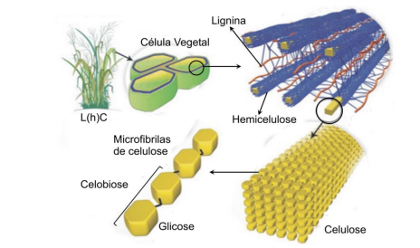
Fonte- Adaptado de Kondo, 1997.

A biomassa lignocelulósica apresenta em sua constituição hexoses (70 a 80%), e/ou pentoses (cerca de 45 a 50% de celulose; 20 a 30% de hemicelulose). Estes são interligados pela lignina (15 a 30%), que é constituída por substâncias aromáticas. (SILVA, 2011)
De acordo com Lee (1997 apud Macedo, 2016, p. 30) os materiais lignocelulósicos possuem estrutura complexa, sendo assim, para que sua conversão em etanol seja possível é necessário promover a deslignificação para que a celulose e a hemicelulose fiquem expostas, despolimerização para se obter os açúcares livres, para finalmente fermentar as pentoses e hexoses.

Celulose

Apresenta cadeia formada por unidades de anidroglicose unidas por meio de ligações β 1,4- glicosídicas (LINO, 2015). Duas unidades em conjunto são responsáveis pela formação da ligação glicosídica que se dá com a eliminação de uma molécula de água. Essa ligação ocorre entre os carbonos 1 e 4. A estrutura formada por duas moléculas de glicose é denominada de celobiose (PITARELO, 2007).
Fengel e Wegener, citados por Silva (2009, p. 28), afirmam que uma molécula de celulose contêm aproximadamente 15000 moléculas de glicose. A celulose se apresenta na forma de microfibrilas, estas apresentam a característica de serem insolúveis em água, e de possuir regiões cristalinas e amorfas.

Figura 3- Estrutura de uma cadeia de celulose.
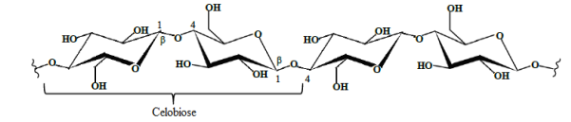
Fonte- Lino, 2015.

Por estarem arranjadas de forma compacta, as fibras de celulose possuem regiões cristalinas devido ao grande número de ligações de hidrogênio, o que provoca uma forte interação entre suas moléculas. As hidroxilas também são responsáveis por essa interação (LINO, 2015). As regiões amorfas são aquelas menos ordenadas, em que suas cadeias se encontram randomizadas. Estudos tem sugerido que em regiões amorfas há mais facilidade de se promover a hidrólise enzimática devido a maior área superficial presente nesse tipo de região (PITARELO, 2007).
Apesar dos avanços em termos de rompimento das microfibrilas da celulose, ainda existe muita dificuldade em driblar a recalcitrância dos materiais lignocelulósios, com o intuito de se utilizar esses materiais para a produção de bioetanol de segunda geração (ARANTES e SADDLER, 2010).
Segundo Martins (2005) tem-se constatado que alguns micro-organismos são capazes de produzir complexos enzimáticos que são eficientes em catalisar a hidrólise da celulose em ambas as regiões (cristalina e amorfa), transformando-a em glicose.

Hemicelulose

São polissacarídeos que não possuem amido e nem celulose em sua constituição. Encontram-se intercaladas na microfibrila de celulose antes do processo de lignificação, fazendo com que o agregado se torne flexível e impedindo que as microfibrilas se toquem (MARTINS, 2005). Sua estrutura é amorfa, sendo solúvel em meio ácido e básico, sofre hidrólise mais facilmente do que a celulose (LEE, 2005 apud MACEDO, 2016, p. 32).

Tabela 2- Principais diferenças entre celulose e hemicelulose.
CELULOSE |  |  |  |  | HEMICELULOSE
Unidades de glicose unidas entre si |  |  |  |  | Unidades de diferentes pentoses e hexoses ligadas
 |  |  |  |  | entre si
Alto grau de polimerização (1000 a 15000 |  |  |  |  | Baixo grau de polimerização (60 a 300 unidades de
unidades de glicose) |  |  |  |  | açúcares)
Forma arranjo fibroso |  |  |  |  | Não forma arranjo fibroso
Apresenta regiões amorfas e cristalinas |  |  |  |  | Apresenta somente regiões amorfas
É atacada lentamente por ácido inorgânico |  |  |  |  | É atacada rapidamente por ácido inorgânico diluído
diluído a quente |  |  |  |  | a quente
É insolúvel em álcalis |  |  |  |  | É solúvel em álcalis
Fonte: Pereira Jr. et al., 2008.

Lignina

É a segunda substância orgânica formada por polímeros mais abundante nas plantas. Encontra-se na parede secundária e também na lamela média. Sua função é conferir rigidez à parede celular, além de ser responsável pelo transporte interno de nutrientes e água (BRISTOW e KOLSETH, 1986 apud RABELO, 2010, p. 24).
A lignina é composta por unidades de fenilpropano, além disso, é também tridimensional e amorfa. Estas unidades de fenilpropano são ligadas entre si por ésteres e ligações de carbono-carbono, apresentando caráter hidrofóbico. No entanto essas ligações não ocorrem repetitivamente, podendo ocorrer o acoplamento de radicais a partir de três determinados tipos de álcoois precursores: coniferílico, sinapílico e álcoois p-cumárico. A junção destes resulta em três unidades aromáticas denominadas p-hidroxibenzílicas, siringílicas e guaiacílicas (BURANOV E MAZZA, 2008; RABELO, 2010).
De acordo com Taiz e Zeiger (2008), a lignificação é última etapa do desenvolvimento da célula, sendo importante para a proteção contra ataques patogênicos. Por reforçar a parede celular também possui a característica de proteção contra ataques físicos e químicos.
Para obtenção do bioetanol de segunda geração é necessário um pré- tratamento para que se aumente a eficiência da hidrólise. O teor de lignina interfere no processo de pré- tratamento, sendo assim se torna necessário atenuar ou se possível eliminá-la para que ocorra a hidrólise (MACEDO, 2016).

  - Pré-tratamento

Para que seja possível a produção de etanol a partir do bagaço do abacaxi é necessário transformar a celulose em unidades de glicose, a fim de que estas sejam utilizadas pelos microrganismos para conversão em etanol. Porém a celulose apresenta-se protegida pela matriz lignina-carboidrato o que a torna recalcitrante tornando o processo de conversão lento. Sendo assim se torna necessário o pré-tratamento que tem por finalidade aumentar a exposição das fibras de celulose, favorecendo a hidrólise ácida ou enzimática (RABELO, 2010).
Por meio do aumento da porosidade, da quebra da lignina e do rompimento da cristalinidade da celulose, o pré-tratamento faz com que as enzimas (no caso de hidrólise enzimática) alcancem mais facilmente a celulose (OHGREN et al., 2007; CHEN, et al., 2009; PANDEY et al., 2000).

Figura 4- Alterações estruturais provocadas pelo pré-tratamento.
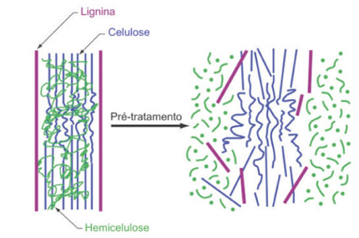
Fonte- Adaptada de Mosier, 2005.

O pré- tratamento ideal deve apresentar alta eficiência, ser um procedimento de fácil operação além de se utilizar menor quantidade possível de insumos químicos e energia. Outro fator determinante para ser ter um bom pré-tratamento é que ele minimize ou evite a formação de agentes inibidores que possam vir a prejudicar a hidrólise ou até mesmo o processo de fermentação (BAUDEL, 2006; HSU, 1996).
Segundo Baudel (2006), diversos métodos de pré-tratamento tem sido estudados devido a grande necessidade de alternativas eficientes em termos de custo. Processos em que se utilizam álcalis e ácidos tem demonstrado gerar custos relativamente baixos.

Tabela 3- Métodos de pré-tratamento para a hidrólise de biomassa.
Método |  | Processo |  |  | Tipo de transformação
Físico |  | Moagem e trituração; |  |  | Consiste em diminuir o grau de
 |  | irradiação; |  |  | polimerização e a cristalinidade da
 |  | alta temperatura; |  |  | celulose; proporciona o aumento
 |  | extrusão; pirólise. |  |  | da área superficial e o tamanho dos
 |  |  |  |  | poros da partícula.
Químico |  | Bases; ácidos; gases; |  |  | Ocasiona o aumento da área
 |  | agentes oxidantes e |  |  | superficial; possibilita a diminuição
 |  | redutores; |  |  | do grau de cristalinidade da celulose; resulta
 |  | solventes para |  |  | em parcial ou quase completa degradação
 |  | extração da lignina. |  |  | da hemicelulose e deslignificação.
Físico- químico |  | Tratamento alcalino |  |  | Possibilita a degradação da hemicelulose
 |  | associado à explosão |  |  | e deslignificação; ocasiona o aumento da
 |  | a vapor; moagem com |  |  | área superficial e consequentemente dos
 |  | tratamento alcalino ou |  |  | poros da partícula.
 |  | ácido; AFEX.
Biológico |  | Fungos e actinomicetos. |  |  | Possibilita a degradação da hemicelulose e
 |  |  |  |  | também a deslignificação; além do aumento
 |  |  |  |  | da área superficial e dos poros da partícula.
 |  |  |  |  | Diminui o grau de polimerização.
Fonte- Rabelo, 2007.

Todos os métodos apresentam vantagens e desvantagens. Métodos combinados em sua grande maioria são mais eficientes do que os que utilizam processos simples. A explosão a vapor apresenta a vantagem de necessitar de menos energia, no entanto não degrada totalmente a hemicelulose podendo gerar subprodutos tóxicos que prejudicam a hidrólise e a fermentação. O AFEX mostrou bons resultados no aumento da área superficial, porém quando em presença de altos teores de lignina é ineficiente (OLIVEIRA, 2012; FUENTES, 2009).
Físicos tem grande consumo de energia, além de serem ineficientes na digestibilidade da biomassa, não promovendo uma boa deslignificação (OLIVEIRA, 2012; FUENTES, 2009).
Biológicos apesar de degradarem hemicelulose e lignina, e apresentarem baixo consumo de energia, são processos lentos (OLIVEIRA, 2012; FUENTES, 2009).
Será dada maior ênfase ao pré-tratamento químico utilizando peróxido de hidrogênio alcalino, pois este foi o utilizado no estudo em questão.
De acordo com Chen et al., (2009), o pré-tratamento químico usando bases é mais vantajoso quando comparado ao uso de ácidos, pois ocasionam menor degradação dos açúcares. Entretanto apresenta desvantagem de baixa deslignificação e integração de sais ao hidrolisado, o que prejudica o processo fermentativo (BEHERA, et al., 2014).
Pode-se citar também como vantagem ao se utilizar bases o fato de que não necessitam de altas pressões e temperaturas, no entanto, o tempo gasto é longo, girando em torno de horas ou até dias (RABELO, 2010).
O peróxido de hidrogênio alcalino é um agente oxidante que pode se tornar agente redutor mediante a presença de agentes oxidantes mais fortes. Possui ampla utilização em tratamento de efluentes, tendo como vantagem a não formação de subprodutos indesejáveis e nocivos (ATKINS e JONES, 2001).
Os pré-tratamentos oxidativos são mais eficientes em termos de degradação e remoção de lignina em relação aos alcalinos. O peróxido de hidrogênio alcalino apresenta o aspecto oxidativo e também o alcalino ao mesmo tempo o que o torna mais vantajoso promovendo remoção de grande parte da lignina, sendo possível remover até metade desta (GARCIA, 2009). Chen et al., (2009) afirma que o pré-tratamento alcalino também é capaz de remover a hemicelulose tornando as fibras de celulose mais suscetíveis a hidrólise enzimática.
Para o melhor entendimento do processo se faz necessário o conhecimento de algumas reações.
De acordo com Gould (1984), a deslignificação da biomassa tem se mostrado mais eficiente em determinados valores de pH. Uma solução a pH menor que 10 mostrou baixa digestibilidade da biomassa. Ao utilizar-se pH 10 ou maior fez com que a fração de hemicelulose contida diminuísse. O pH ótimo para o processo ocorre entre 11,5 e 11,6 onde forma-se espécies químicas reativas denominadas radicais.
Em situações de pH alcalino, a dissociação do H₂O₂ (peróxido de hidrogênio) forma o ânion HOO⁻ (hidroperóxido) (GOULD, 1985):

H₂O₂ HOO⁻ + H₃O⁺ (2.1)

Em pH na faixa de 11,5 ocorre reação do HOO⁻ com o H₂O₂ não dissociado:

H₂O₂ + HOO⁻ OH⁻ + O₂⁻ + H₂O (2.2)

Sem a presença de outros reagentes, os radicais hidroxílicos reagem entre si, formando O₂ e H₂O:

OH⁻ + O₂⁻ + H₃O⁺ → O₂ + 2H₂O (2.3)

Equação geral da decomposição do peróxido de hidrogênio:

H₂O₂ + HOO⁻ + H₃O⁺+ → O₂ + 3H₂O (2.4)

Diversos estudos têm sido conduzidos visando encontrar condições ótimas para condução do processo de pré-tratamento com peróxido de hidrogênio alcalino.
Krishna et al., (1988), com a cana-de-açúcar obtiveram um rendimento de 70% de glicose ao utilizar o H₂O₂, sendo a temperatura de 50ºC e no tempo de 48 horas. Outro fator que contribuiu para o bom rendimento foi a correção do pH para 4,5 antes do processo de hidrólise enzimática.
Correia (2013), com o bagaço de caju utilizando 4,3% v/v de peróxido a 35ºC no tempo de 6 horas promoveu uma maior redução de lignina quando comparado com outras condições.
Sendo assim torna-se evidente que variáveis tais como concentração, temperatura e pH interferem no rendimento na etapa de hidrólise (MACEDO, 2016). Como o foco deste estudo será a etapa de hidrólise, no pré-tratamento será adotada as variáveis em que se obtiveram melhores resultados descritas no trabalho de Seolatto et al., (2016).

  - Hidrólise

No processo de sacarificação da celulose para obtenção de açúcares fermentescíveis existem dois tipos de hidrólise. A hidrólise ácida, que pode utilizar tanto ácidos concentrados quanto ácidos diluídos; e a hidrólise enzimática (RABELO, 2010). Neste trabalho será analisada a hidrólise ácida com ácido diluído utilizando ácido sulfúrico e a hidrólise enzimática.

    - Hidrólise ácida

Segundo Fengel e Wegener (1989), a hidrólise ácida consiste em três etapas. Num primeiro momento o próton presente no ácido irá interagir com o oxigênio que liga as duas unidades do açúcar formando um ácido conjugado. Logo após, ocorre um lento rompimento da ligação entre carbono e hidrogênio que resultará em um cátion intermediário de carbono cíclico. Na última etapa uma molécula de água se unirá ao cátion carbono, liberando um próton e formando um produto estável.
O ácido mais comumente utilizado é o H₂SO₄ (ácido sulfúrico), no entanto pode ser usado HCl (ácido clorídrico) e também o H₃PO₄ (ácido fosfórico). De acordo com estudos realizados por Lavarack et al., (2005), o H₂SO₄ (ácido sulfúrico) se mostrou mais eficiente do que o HCl (ácido clorídrico) na degradação do bagaço de cana-de-açúcar.
A hidrólise ácida com ácidos concentrados (concentração maior que 5% m/v) apresenta bons resultados em termos de rendimento de açúcares, segundo Sarrouh (2005) algo em torno de 97,3%. Contudo o processo é de difícil manuseio além de gerar altos custos devido à necessidade de equipamentos resistentes à corrosão.
Os ácidos diluídos (concentração menor 5% m/v) apresentam como vantagem alta velocidade de reação, no entanto necessita de temperatura e pressão altas para que haja taxas de conversão aceitáveis em pouco tempo (BALAT et al., 2008).

Figura 5- Mecanismo da hidrólise ácida das ligações glicosídicas.
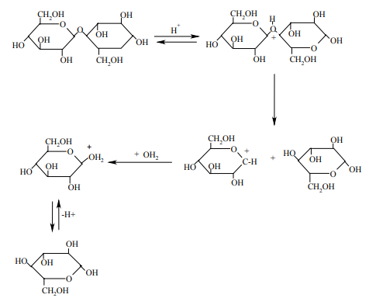
Fonte- Fengel e Wegener, 1989.

Tabela 4- Comparação das condições e desempenho dos três processos de hidrólise.
 |  | Consumo | Temperatura |  | Tempo | Rendimento de
 |  |  |  |  |  | glicose
Ácido diluído |  | <1% H₂SO₄ | 215 |  | 3 min | 50-70%
Ácido conc. |  | 30-70% H₂SO₄ | 40 |  | 2-6 h | 90%
Enzimática |  | celulase | 50 |  | 1,5 dias | 75-95%
Fonte- Hamelinck et al., 2005.

Para aperfeiçoar o aproveitamento dos carboidratos presentes na biomassa estudos tem sugerido promover a hidrólise ácida em duas fases. Inicialmente ocorre a hidrólise da hemicelulose em temperatura e pressão moderadas para que se preservem os monossacarídeos formados. Estes monossacarídeos são removidos, para que em seguida se hidrolise o complexo lignina-celulose. Nessa segunda fase são empregadas temperaturas altas (aproximadamente 200ºC). A hidrólise em duas fases apresenta a vantagem de aumentar o rendimento de açúcares (glicose) ao evitar que a xilose se decomponha em furfural e hidroximetilfurfural. Estas substâncias apresentam toxicidade para processos de bioconversão, sendo indesejáveis para o processo de hidrólise. Apesar das vantagens, por aplicar temperaturas muito altas nesta segunda etapa pode ocorrer do açúcar e da lignina se degradarem o que posteriormente inibirá a fermentação (CANETTIERI, 2004; CLARK e MACKEI, 1984).

Figura 6- Produtos de decomposição de açúcares a partir de monossacarídeos em meio ácido.
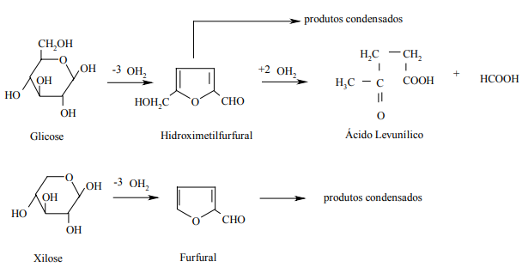
Fonte- Fengel e Wegener, 1989.

    - Hidrólise enzimática

Para a realização da hidrólise enzimática é necessário que se promova um pré- tratamento semelhante à primeira fase da hidrólise com ácido diluído com o intuito de hidrolisar a hemicelulose e facilitar o posterior ataque enzimático. Em seguida finalmente ocorrerá a hidrólise enzimática. Esta apresenta um alto rendimento de açúcares fermentescíveis devido ao fato de ocorrer em condições amenas, formando quantidades desprezíveis de subprodutos. A desvantagem do processo consiste na necessidade de altas concentrações enzimáticas o que deixa o processo caro (EKLUND et al., 1990 apud RABELO, 2010, p. 83).
Estudos vêm sendo conduzidos com o objetivo de encontrar enzimas que hidrolisem a celulose de forma mais satisfatória. No entanto, o custo financeiro delimita o desenvolvimento de processos enzimáticos, pois a produção de enzimas celulotíticas encarece o processo. Alternativas para redução do custo são necessárias. Como exemplo pode-se citar o desenvolvimento de cepas que apresentem maior produtividade e também a reciclagem de enzimas (MARTINS, 2005; AGUIAR FILHO, 2008).
Diversos fatores interferem na hidrólise enzimática, sendo eles: quantidade de lignina e hemicelulose presente no material, porosidade e cristalinidade das fibras da celulose (FUENTES, 2009).
Os principais organismos capazes de produzir enzimas celulases (degradam celulose e hemicelulose) são os fungos filamentosos e algumas bactérias. São amplamente utilizadas as enzimas provenientes dos fungos Trichoderma reesei e Aspergillus niger. De acordo com Samuels (1996), o gênero Trichoderma reesei tem sido um dos mais estudados devido a sua capacidade de produzir altas quantidades de celulases.
As enzimas do complexo celulolítico são classificadas em: endoglucanases (EG), exoglucanases ou celobiohidrolases (CBH) e β- glicosidases.
As endoglucanases (EG) agem de forma aleatória na cadeia. Tem a função de quebrar as ligações internas da celulose. Apresenta melhores resultados com regiões amorfas, sendo a celulose cristalina de hidrólise mais difícil. Por diminuir o grau de polimerização da celulose, origina locais que serão atacados pela celobiohidriolases. Estas atuam como exo-enzimas (agem no final da cadeia) e liberam celobiose. As β- glicosidases convertem a celobiose em glicose (MARTINS, 2005; FUENTES, 2009).

Figura 7- Modo de ação das celulases em um sistema enzimático cooperativo na degradação da celulose.
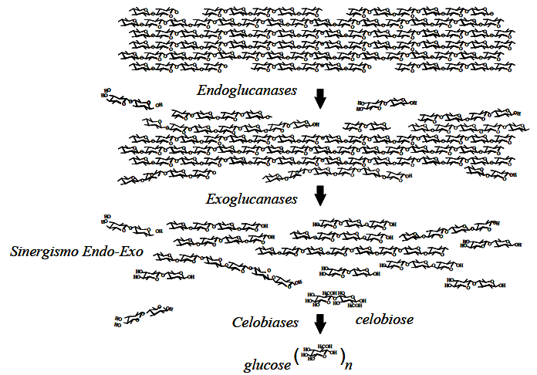
Fonte- Adaptado de Pitarelo, 2007.

Conforme exposto por Fuentes (2009), diversos fatores interferem na hidrólise enzimática da biomassa, tais como: índice de cristalinidade (que está intimamente relacionado com a composição da biomassa); grau de polimerização; tamanho da partícula; presença de lignina, sendo que a digestibilidade de celulose aumenta com a remoção da lignina, dentre outros.
Ainda de acordo a autora, a celobiose e a glicose, apresentam capacidade de inibir a ação das enzimas celulolíticas. A glicose inibe a β- glicosidase, e a celobiose inibe a endoglucanase. Já a exoglucanase não apresenta inibição por parte dos produtos finais.

  - Produção de etanol de segunda geração

Na incessante busca por alternativas que substituam o uso dos combustíveis de origem fóssil o etanol celulósico (ou etanol de segunda geração) vem surgindo nesse cenário.
Várias tecnologias para a obtenção do etanol celulósico encontram-se ainda em desenvolvimento, não existindo unidades que possuam um método eficiente e claro de produção. O mesmo ocorre com a matéria prima utilizada na concepção do etanol de segunda geração. Não foi alcançado um consenso no que tange o tipo de insumo a ser utilizado, existindo pesquisas com bagaço de cana-de-açúcar, palha de milho, resíduos de abacaxi e etc. O mais importante é que esse produto, independente do processo utilizado, é obtido através da quebra das cadeias de celulose, que constituem a parede celular de células vegetais. Fato que demonstra a importância do estudo e aperfeiçoamento das técnicas de obtenção de etanol celulósico, uma vez que a celulose é o polímero mais abundante na face da terra. (MARTINS, et al., 2014)
A produção do etanol de segunda geração consiste em três etapas fundamentais. Primeiramente a biomassa sofre pré-tratamento que é fundamental para otimizar o rendimento da hidrólise, que ocorre logo em seguida, sendo esta responsável pela sacarificação. A sacarificação tem função de disponibilizar os açúcares fermentescíveis. Na segunda etapa ocorre a fermentação, que é realizada por micro-organismos específicos. Por último ocorre a destilação (SILVA, 2009).

Figura 8- Esquema simplificado da produção de etanol de segunda geração a partir de palha de trigo.
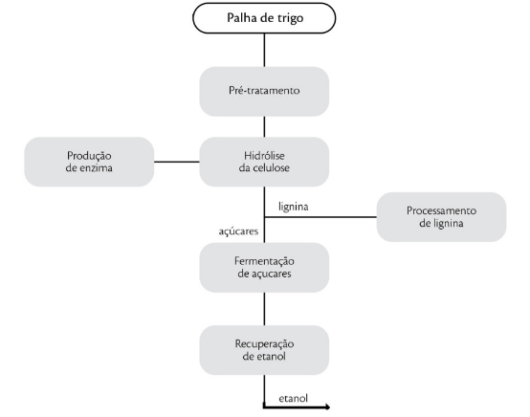
Fonte- Novacana, 2013.

A sacarificação pode ser realizada de duas maneiras: por Simultaneous Saccharification and Fermentation (SSF) ou Separate Hydrolysis and Fermentation (SHF). A vantagem do processo em separado é que as temperaturas tanto da fermentação quanto da hidrólise podem ser aperfeiçoadas, visto que quando em processo simultâneo é necessário que haja condições intermediárias, pois a temperatura ótima para hidrólise é aproximadamente 55ºC e para fermentação 30ºC. No entanto, o processo em simultâneo é uma maneira de evitar a inibição enzimática, sendo que quando a glicose começa a se formar já passa a ser consumida no processo de fermentação promovendo uma maior conversão de celulose (OLOFSSON, et al., 2008; MARTÍN et al., 2008).
Como esse produto ainda não é produzido em escala industrial não existe normas para regimentos da produção do mesmo. Porém, é esperado um grande impacto do etanol celulósico no desenvolvimento econômico, social e ambiental do país quando for atingida uma relação de custo, eficiência produtiva e larga escala de produção. (MARTINS, et al., 2014).

metodologia

Neste capítulo serão abordados os materiais e métodos utilizados para obtenção dos dados experimentais.

matéria-prima

Para realização do experimento utilizou-se como matéria- prima o bagaço de abacaxi. Os abacaxis foram adquiridos em um supermercado da cidade de Araxá- MG. Foram necessários três abacaxis do tipo ananás e pérola.

Figura 9- Abacaxis usados como matéria- prima.
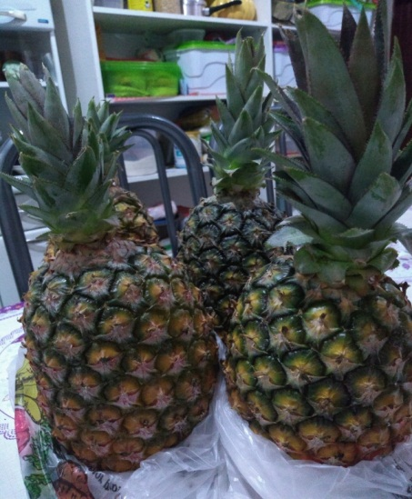
Fonte- Do autor, 2018.

Preparou-se o suco destes abacaxis, sendo o bagaço armazenado em congelador para ser utilizado posteriormente.
Figura 10- Bagaço do abacaxi.
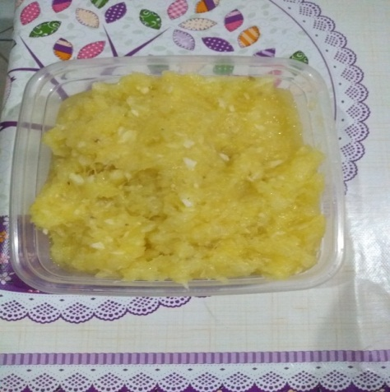
Fonte- Do autor, 2018.

unidade experimental

Os experimentos foram realizados nos laboratórios de química e de biologia molecular da Universidade de Uberaba, no período de outubro e novembro de 2018.
Para realização do pré-tratamento alcalino oxidativo utilizou-se um banho-maria com agitador recíproco da marca Nova Ética que opera na faixa de temperatura de 4 a 100 ºC e com velocidade de agitação de 20 a 220 RPM.

Figura 11- Banho-maria com agitador recíproco.
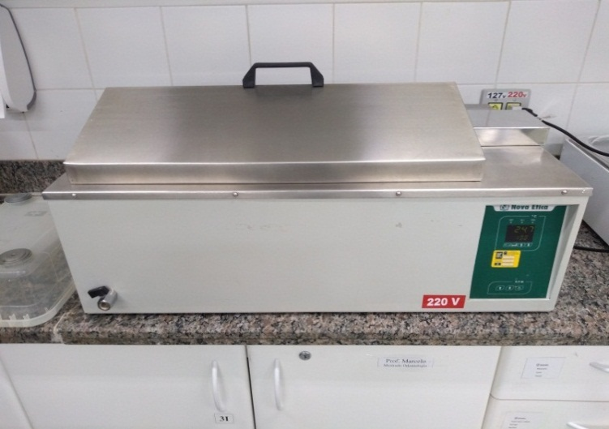
Fonte- Do autor, 2018.

Na hidrólise foi usada uma autoclave do tipo vertical da marca Prismatec.

Figura 12- Autoclave vertical.
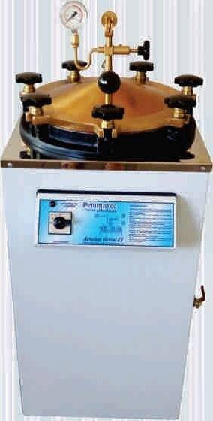
Fonte- www.prismatec.com.br/autoclave-vertical. Acesso em: 24 nov, 2018.

procedimento experimental

Primeiramente o bagaço foi descongelado em micro-ondas e posteriormente usado em duas situações, seguindo-se com algumas adaptações a metodologia proposta por Seolatto, et al., (2015). Uma parte foi lavada três vezes com água destilada, sendo denominada de biomassa lavada, a outra parte foi mantida sem nenhum tipo de lavagem, sendo chamada de biomassa úmida. Foram utilizadas amostras em duplicata para o aumento de confiabilidade de resultado.

Tabela 5- Peso das amostras utilizadas.
 |  |  | Peso (g)
Biomassa lavada 1 |  |  | 7,465
Biomassa lavada 2 |  |  | 7,459
Biomassa úmida 1 |  |  | 7,750
Biomassa úmida 2 |  |  | 7,759
Fonte- Do autor, 2018.

A solução a ser utilizada no pré-tratamento foi preparada usando-se água oxigenada (nome comercial do péroxido de hidrogênio) 10 volumes. Esta foi diluída para que sua concentração fosse de 2 % v/v e posteriormente teve seu pH ajustado para 11,5 com NaOH.
Pesou-se a biomassa lavada em erlenmeyers de 250 mL e a biomassa úmida em balões de fundo chato de 250 mL, sendo em seguida adicionados 100 mL da solução de peróxido de hidrogênio.

Figura 13- Amostras em banho-maria.
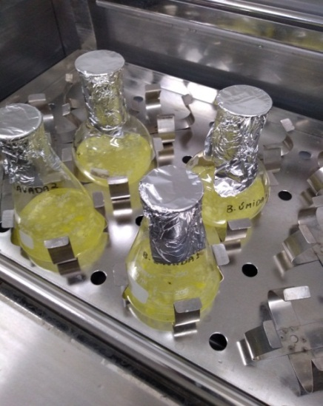
Fonte- Do autor, 2018.
Conforme mostrado na figura acima, as amostras foram encaminhadas para o banho-maria, no qual ficaram pelo período de 6 horas, com rotação de 220 RPM e à temperatura ambiente.
Decorrido as 6 horas, as amostras foram filtradas e lavadas para a remoção de resíduos.
Na próxima etapa foi realizada a hidrólise ácida de acordo com a metodologia proposta por Moutta, et al (2011). As amostras foram transferidas para erlenmeyers de 125 mL, sendo adicionados nestes uma solução de 25 mL de ácido sulfúrico (H₂SO₄) na concentração de 2,9% m/v. As amostras foram autoclavadas por 30 minutos na temperatura de 120°C.
Figura 14- Amostras antes de serem autoclavadas.
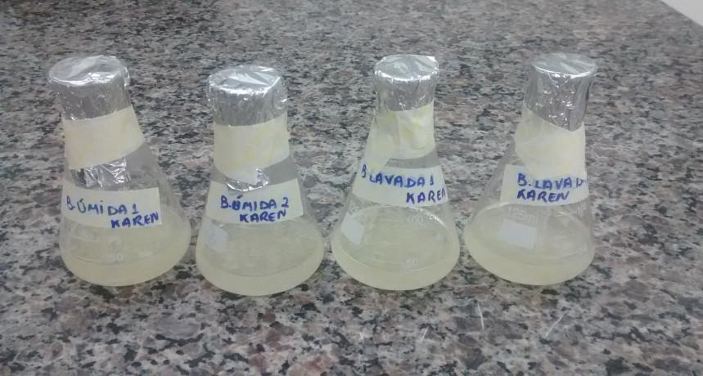
Fonte- Do autor, 2018.

Após os 30 minutos desligou-se a autoclave e foi aguardada sua completa exaustão para retirada das amostras. As amostras foram resfriadas em temperatura ambiente e filtradas à vácuo.
Tabela 6- pH das amostras após hidrólise ácida.
Amostra |  | pH
Biomassa lavada1 |  | 1,12
Biomassa lavada2 |  | 1,19
Biomassa úmida 1 |  | 1,19
Biomassa úmida 2 |  | 1,17
Fonte- Do autor, 2018.

O pH foi ajustado para cerca de 11 de acordo com Seolatto et al (2015), visto que os autores relataram resultados ruins em baixas faixas de pH. O filtrado foi armazenado em frascos âmbar e acondicionado na geladeira para posterior análise.

Figura 15- Amostras filtradas à vácuo.
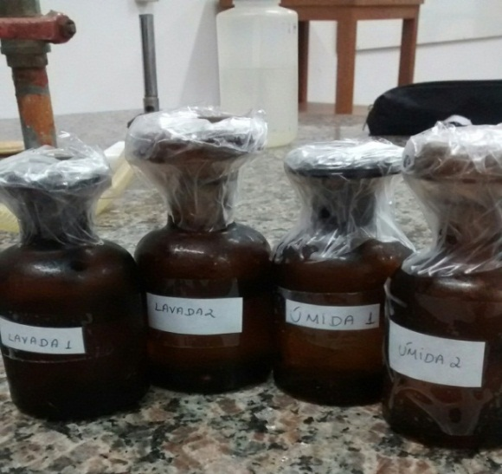
Fonte- Do autor, 2018.

Inicialmente o intuito era que se quantificassem os ART das amostras através do método espectrofotométrico de DNS (ácido 3,5- dinitrosalicílico) descrito por Miller (1959). No entanto não foi possível devido à dificuldade de se obter determinados reagentes necessários para a análise. Sendo assim, foi necessária a busca por outro método possível de ser realizado de acordo com os recursos disponíveis.
A metodologia escolhida para foi o método titulométrico de oxirredução de Eynon- Lane, com utilização do reagente de Fehling. Este método consiste na reação dos açúcares redutores com os íons cúpricos presentes na solução de Fehling, os quais são reduzidos a íons cuprosos devido à ação do meio alcalino e do calor em que ocorre. Os açúcares ao reagirem com os íons cúpricos sofrem oxidação ao mesmo tempo em que o Cu (II) é reduzido a Cu (I), fazendo com que se forme um precipitado vermelho (MAPA, 2005).
Realizou-se a determinação de apenas um açúcar redutor, a glicose, visto que a quantidade disponível de amostra não foi suficiente para a determinação dos ART. Por ser uma titulação realizada a quente, o erlenmeyer foi mantido sob um agitador aquecedor em constante ebulição.
As amostras ficaram armazenadas em geladeira por cerca de 15 dias. Para que fossem utilizadas seria necessário que fossem acidificadas visto que anteriormente seu pH se apresentava alto. No entanto observou-se que o pH das mesmas apresentava valores mais baixos dos que observados no momento que foram corrigidos com NaOH. Uma explicação viável se deve ao fato de que pode ter restado água nos frascos âmbar após a lavagem, pois depois da filtração a vácuo as amostras continham cerca de 25 mL e posteriormente apresentaram volume de 33 mL aproximadamente. A vantagem foi a de não ser necessário acidificá-las, no entanto a amostra se tornou mais diluída o que pode ter prejudicado a eficiência do processo.

Tabela 7- pH das amostras após armazenamento.
Amostra |  | pH
Biomassa lavada1 |  | 6,90
Biomassa lavada2 |  | 6,88
Biomassa úmida 1 |  | 5,97
Biomassa úmida 2 |  | 6,33
Fonte- Do autor, 2018.

Para demonstração de materiais e métodos utilizados para hidrólise enzimática serão utilizados exemplos encontrados na literatura.
Chen et al., (2009) em seu trabalho com palha de milho utilizaram quatro formas de pré-tratamento: com ácido sulfúrico diluído, cal, amônia aquosa aquecida e NaOH. Na hidrólise enzimática empregaram celulases provenientes do fungo Trichoderma reesei e celobioses de Aspergillus niger, que foram usadas em conjunto para evitar inibição proveniente do acúmulo de celobiose. Nos frascos contendo as enzimas foram adicionados tampões adequados, sendo a mistura incubada na temperatura de 50 ºC e 150 rpm em um agitador rotativo. Alíquotas foram retiradas periodicamente para análise.
Silva (2009) utilizando palha de cana-de-açúcar como matéria-prima, promoveu o pré-tratamento com H₂SO₄ diluído. No mesmo reator que ocorreu o pré-tratamento foi promovido deslignificação alcalina utilizando NaOH 1% m/v, onde o sistema reacional foi mantido a altas temperaturas por uma hora. Para hidrólise enzimática usou celulase comercial (Celluclast 1,5 L) suplementada com β- glicosidase (Novozym 188). As amostras foram tamponadas com citrato de sódio com pH de 4,8, mantidas sob agitação de 100 rpm a 45 ºC por 72 horas em uma incubadora de movimento rotatório.
Esteves (2011) relatou a promoção de hidrólise enzimática tendo o bagaço de cana-de-açúcar como matéria-prima usando pré-tratamento com ácido diluído. Para a hidrólise ele fez uso de um coquetel enzimático próprio para o processamento de materiais lignocelulósicos. É composto por celulase total, endoglucanase, exoglucanase, celobiase, β- glicosidase, xilanase, manganês peroxidase, lacase, lignina peroxidase e proteínas. A hidrólise foi conduzida em frascos erlenmeyer com adição de citrato de sódio no pH de 4,8, juntamente com azida sódica 0,02%. Fez-se uso de um shaker na temperatura de 45ºC a 150 RPM.

resultados e discussão

Nesta seção serão apresentados os resultados obtidos neste trabalho e suas respectivas discussões.

resultados das análises de quantificação de glicose

O método a ser utilizado é descrito pelo MAPA (2005). Ressalta-se que este método apresenta ampla aplicabilidade para análise de alimentos sendo escasso o número de trabalhos em que seu uso foi feito em materiais lignocelulósicos tratados. No entanto, quando foi realizado para a primeira amostra de biomassa lavada não obteve resultado satisfatório. De acordo com essa metodologia, a amostra foi diluída em um balão de 100 mL, e transferida para uma bureta de 50 mL. No erlenmeyer foi colocado 10 mL de Fehling A e 10 mL de Fehling B, juntamente com 40 mL de água destilada. O conteúdo da bureta se esgotou sem que houvesse nenhum indício de mudança de coloração na solução do erlenmeyer. Isso ocorreu devido ao fato de a quantidade de glicose na amostra ser pequena e com sua diluição ficou prejudicado sua quantificação.

Figura 16- Coloração antes da titulação.
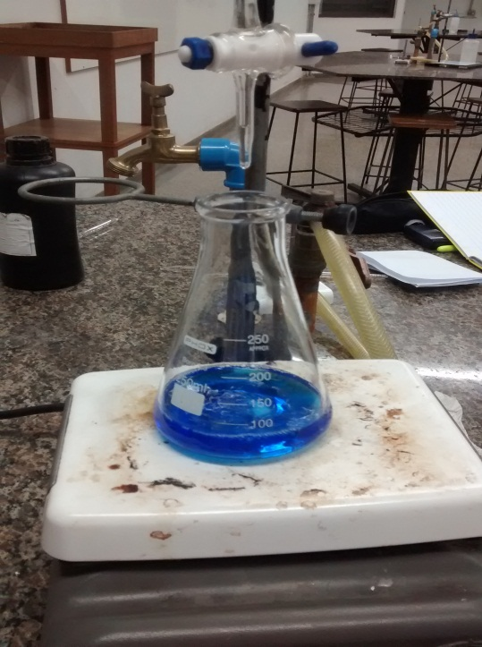
Fonte- Do autor, 2018.

Para as demais amostras foi realizada uma adaptação do método. A amostra foi colocada diretamente na bureta, sem nenhuma diluição, sendo utilizados 25 mL de amostra. No erlenmeyer foi colocado 5 mL de Fehling A e 5 mL de Fehling B. A amostra foi gotejada até o desaparecimento da cor azul e obtenção de uma cor marrom tijolo escuro. O volume gasto será apresentado na tabela a seguir:

Tabela 8- Volume gasto na titulação.
Amostra |  | Volume gasto (mL)
Biomassa lavada 1 |  | -
Biomassa lavada 2 |  | 21,6
Biomassa úmida 1 |  | 25,0
Biomassa úmida 2 |  | 21,3
Fonte- Do autor, 2018.

É determinado teoricamente que 20 mL de solução de Fehling é capaz de oxidar 0,0946 g de glicose pura. Partindo disto foram efetuados os cálculos.

Figura 17- Coloração indicativa do final da titulação.
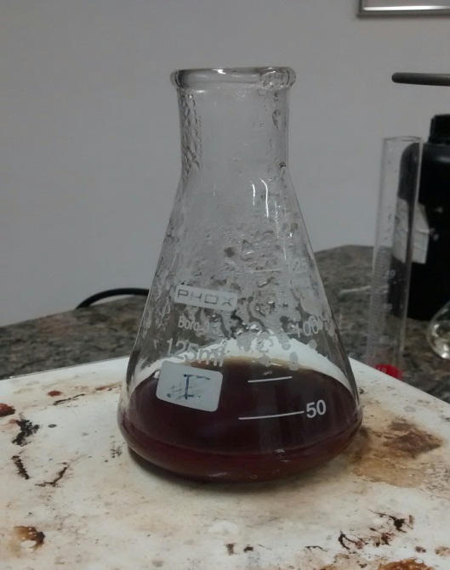
Fonte- Do autor, 2018.

Glicose/100 mL (%m/v)= $\frac{100×A}{V}$
Onde:

A= massa de glicose que reage com 10 mL de solução de Fehling (0,0473);
V= Volume gasto da amostra na titulação.
A concentração foi convertida para g/L para melhor visualização.

Tabela 9- Concentração de glicose.
Amostra |  |  | Concentração de
 |  |  | glicose (g/L)
Biomassa lavada 1 |  |  | -
Biomassa lavada 2 |  |  | 2,2
Biomassa úmida 1 |  |  | 1,9
Biomassa úmida 2 |  |  | 2,2
Fonte- Do autor, 2018.

Cruz et al., (2000) relataram uso de H₂SO₄ na hidrólise ácida com diversas matérias-primas em diferentes concentrações. Com farelo de cevada e folhas de milho na concentração de 3% com temperatura e tempo de 130°C e 15 minutos respectivamente, obtiveram glicose na concentração de 5,9 e 2,0 g/L. Usando espigas de milho, com o ácido na concentração de 2% no mesmo tempo e temperatura conseguiram um concentração de 3,2 g/L de glicose.
Silva (2011) descreveu em seu trabalho utilizando bagaço de abacaxi seco, o uso de H₂SO₄ diluído na hidrólise ácida com um pré-tratamento ácido. Obteve-se concentração de 4,828 ± 0,216 g/L para o hidrolisado hemicelulósico bruto e 17,365 ± 0,505 g/L para o mesmo hidrolisado que foi concentrado por meio de evaporação.
Moutta (2001) descreveu a hidrólise ácida da palha de cana-de-açúcar obtendo um valor de 0,4295 gramas de glicose por gramas de palha.
Para fins comparativos de eficiência de hidrólise enzimática serão utilizados resultados encontrados na literatura.
Silva (2009) também utilizou Cromatografia líquida de alta eficiência para quantificar a concentração de glicose. Após o pré-tratamento obteve-se concentração de 55,1 ± 0,2 g/L, e após sacarificação enzimática com deslignificação feita anteriormente conseguiu-se uma concentração de 105,05 ± 0,4 g/L, o que mostra que a remoção da lignina promove aumento da conversão de celulose.
Chen et al., (2009), determinaram a concentração de glicose na palha de milho por meio de Cromatografia Líquida de Alta Eficiência (CLAE). Os resultados serão representados na tabela a seguir:
Tabela 10- Concentração de glicose para diferentes tipos de pré-tratamento.
Pré- tratamento |  |  | Concentração (g/L)
H₂SO₄ diluído |  |  | 18,3
Cal |  |  | 21,3
NH₃/HCl |  |  | 27,6
NaOH |  |  | 36,1
Fonte- Chen. et al., 2009.

Esteves (2011) obtiveram como concentração máxima de glicose após a sacarificação enzimática 5,29 g/L.
Diversos autores determinaram em seu trabalho concentração de ART (glicose, sacarose e frutose). Macedo (2016) testou o bagaço de abacaxi em três situações: lavado, “in natura” e seco, além de ter promovido hidrólise ácida e enzimática. Os resultados obtidos serão demonstrados na tabela a seguir:

Tabela 11- Média de ART depois da hidrólise.
Tipo de hidrólise |  | Bagaço seco (g de ART | Bagaço |  | Bagaço lavado*
 |  | por grama de bagaço em | "in natura"*
 |  | base seca)*
Ácida |  | 0,060 ± 0,008 | 0,064 ± 0,002 |  | 0,067 ± 0,008
Enzimática |  | 0,045 ± 0,008 | 0,061 ± 0,001 |  | 0,110 ± 0,004
Fonte- Macedo, 2016.

Estudos realizados por Granada et al., (2004) evidenciam que a época do ano influência a composição química do abacaxi, sendo o período do verão o que promove frutas com maior teor de açúcares.

conclusão

Conclui-se que de acordo com o que foi apresentado neste trabalho o aproveitamento de materiais lignocelulósicos visando à produção de bioetanol de segunda geração é uma alternativa interessante visto que para isso não é preciso aumentar a área cultivada.
Os resultados obtidos para glicose após hidrólise ácida usando a biomassa lavada e úmida não apresentaram diferenças significativas entre si. Além disso, se mostraram baixos quando comparados com a literatura, o que pode ser explicado pela adição de água à amostra. Fato que também foi observado é que a água oxigenada usada no pré-tratamento não apresenta peróxido de hidrogênio puro, além de possuir também outros componentes, o que pode ter interferido na eficiência do processo.
Em grande parte dos estudos é possível observar que a hidrólise enzimática apresenta maior eficiência quando comparada com a hidrólise ácida. Sendo assim, o grande desafio é a busca por formas de deixar o processo mais acessível financeiramente visto que enzimas apresentam um alto custo. Nota-se também que a concentração de glicose aumenta consideravelmente quando o hidrolisado passa pelo processo de evaporação que objetiva aumentar a concentração de açúcares. Apresentou aumento também quando se promoveu a deslignificação com NaOH.
De acordo com os estudos apresentados quando se acopla outros procedimentos que vão além do pré-tratamento e da hidrólise se consegue resultados mais eficientes.

REFERÊNCIAS

Agência FAPESP. Etanol de segunda geração poderá ser economicamente viável a partir de 2025. 2015. Disponível em: <http://agencia.fapesp.br/etanol_de_segunda_geracao_podera_ser_economicamente_viavel_a_partir_de_2025/26272/>. Acesso em: 11 out. 2018;

Agência FAPESP. Resíduos de laranja e banana podem contribuir para a produção de etanol. 2015. Disponível em: <http://agencia.fapesp.br/residuos_de_laranja_e_banana_podem_contribuir_para_a_producao_de_etanol/20889/>. Acesso em: 11 out. 2018;

AGUIAR FILHO, J. M. M. Análise enzimática de fungos lignocelulolíticos cultivados em vinhaça e bagaço de cana-de-açúcar. 79f. (Dissertação de Mestrado) Escola Superior de Agricultura “Luiz de Queiroz”, Universidade de São Paulo, Piracicaba, SP. 2008;

ARANTES, V.; SADDLER, J.N. Access to cellulose limits the efficiency of enzymatic hydrolysis: the role of amorphogenesis. Biotechnology for Biofuels, v. 3, n. 4. 2010;

ATKINS, P.; JONES, L. Princípios de Química – Questionando a vida moderna e o meio ambiente. Porto Alegre: Editora Bookman, p. 751, 2001;

BALAT, M., BALAT, H., OZ. Progress in bioethanol processing. Progress in Energy and Combustion Science, n.34, p.551-573, 2008;

BAUDEL, H. M. Pré- tratamento e hidrólise. III Workshop Tecnológico sobre Hidrólise- Projeto Programa de Pesquisa em Políticas Públicas- Etanol. São Paulo, Dezembro, 2006;

BEHERA, S; ARORA, R; NANDAGHOPAL, N; KUMAR, S. Importance of chemical pretreatment for bioconversion of lignocellulosic biomass. Renewable and Sustainable Energy Reviews, v.36. p 91-106. 2014;

BOUSSARSAR, H.; ROGÉ B.; MATHLOUTHI, M. Optimization of sugarcane bagasse conversion by hydrothermal. Bioresource Technology, v. 24, p. 6537-6542, 2009;
BURANOV, A.U., MAZZA, G. Lignin in Straw of Herbaceous Crops. Ind. Crops and Prod., n. 28, p. 237-259, 2008;

BRASIL. Ministério da Agricultura, Pecuária e Abastecimento. Secretaria de Defesa Agropecuária. Instrução Normativa nº 24, de 08 de setembro de 2005. Aprova o Manual Operacional de Bebidas e Vinagres. Diário Oficial da União, DF, 20 set. 2005. Seção 1, p. 11;

CANETTIERI, V. E. Obtenção dos parâmetros e estudo cinético da hidrólise ácida dos resíduos florestais de eucalipto. 149f. (Tese de Doutorado). Universidade Estadual Paulista. Guaratingueta, SP. 2004;

CASTRO, R. C. C. e KLUGE, R. A. “Ecofisiologia de frutas tropicais: Abacaxizeiro, Maracujazeiro, Mangueira, Bananeira, Cacaureiro” Livraria Nobel, Editora Parma Ltda, Sao Paulo, 1998;

CHEN, M., ZHAO, J.,XIA, L. Comparison of four different chemicals pretreatment of corn stover for enhancing enzymatic digestibility. Biomass and energy, n. 33, p. 1381- 1385, 2009;

CLARK, T, A., MACKEI, K. L. Fermentation inhibitors in wood hydrolysates derived from the softwood Pinus radiate .J. Chem. Technol. Biothecnol., 34B: 101-110, 1984;

CORREIA, J. A. C. Estudo do pré-tratamento do bagaço de caju com peróxido de hidrogênio alcalino para a produção de etanol. 118 f. Dissertação (Mestrado em Engenharia Química) - Centro de Tecnologia, Universidade Federal do Ceará, Fortaleza, 2013;

COSTA, J. M. C; MEDEIROS, M. F. D; MATA, A. L. M. L. Comparação dos parâmetros físico-químicos e químicos de pós alimentícios obtidos de resíduos de abacaxi. Revista Ciência Agronômica. v.38, n.2, p.228-232, 2007;

CRUZ, J. M., DOMINGUES, J. M., DOMINGUEZ, H., PARAJÓ, J. C. Preparation of fermentation media from agricultural wastes and their bioconversion into xylitol. Food Biotechnology, v. 14, n. 1-2, p.79-97, 2000.

ESTEVES, P. J. Pré- tratamento do bagaço de cana-de-açúcar com H₂SO₄ diluído em reator piloto aquecido por vapor direto. 2011. Dissertação (Mestrado em Microbiologia Aplicada)- Escola de Engenharia de Lorena, Universidade de São Paulo, Lorena, 2011;

FUENTES, L. L. G. Determinação de dados cinéticos da deslignificação do bagaço de cana-de-açúcar e da hidrólise enzimática no pré-tratamento com hidróxido de cálcio. 169f. Dissertação (Mestrado em engenharia química) – Universidade Estadual de Campinas, Campinas. 2009;

GARCIA, D. R. Determinação de dados cinéticos do pré-tratamento de bagaço de cana-de-açúcar com peróxido de hidrogênio alcalino e da hidrólise enzimática posterior. 107f (Dissertação de Mestrado) Universidade Estadual de Campinas. Faculdade de Engenharia Química SP. 2009;

GONDIM, Jussara A. Melo et al. Composição centesimal e de minerais em cascas de frutas. Ciência e Tecnologia de Alimentos, [s.l.], v. 25, n. 4, p.825-827, dez. 2005;

GOULD, M. Alkaline peroxide delignification of agricultural residues to enhance enzymatic saccharification. Biotechnology and Bioengineering, n. 26(1), p. 46-52, 1984;

GOULD, M. Studies on the Mechanism of Alkaline Peroxide Delignification of Agricultural Residues. Biotechnology and Bioengineering, n. 27(3), p. 225-23, 1985;

GRANADA, G. G.; ZAMBIAZI, C. R.; MENDONCA, B. R. C. Abacaxi: Produção,
mercado e subprodutos. B. Ceppa, Curitiba, v. 22. (2). p. 405-422; 2004;

GURGEL, G. C. Aspectos fisiológicos de plantas de abacaxi (Ananas comosus L. Merril) sob cultivo hidropônico e convencional associado ao estudo molecular do florescimento. 2017. 93 p. Dissertação (Mestrado em Agronomia/fisiologia vegetal) - Universidade de Lavras, Lavras, 2017;

HSU, T. (1996). Pretreatement of biomass. In: Handbook on bioethanol production and utilization. Wyman C. F. (Ed). Taylor & Francis, Bristol, 179-195;

KRISHNA S. H.; RAO, K. C. S.; BABU, J. S.; REDDY, D. S. Studies on the production and application of cellulose from Trichoderma reesei QM-9414. Bioprocess Engineering, 22, p. 467-470, 2000;

KRISHNA, S. H., PRASANTHI, K., CHOWDARY, G. V., et al. Simultaneous saccharification and fermentation of pretreated sugar cane leaves to ethanol. Process Biochemistry, 33:825-830, 1998;

LAVARACK, B.p.; GRIFFIN, G.j.; RODMAN, D. The acid hydrolysis of sugarcane bagasse hemicellulose to produce xylose, arabinose, glucose and other products. Biomass And Bioenergy, [s.l.], v. 23, n. 5, p.367-380, nov. 2002. Elsevier BV;

LINO, A. G. Composição química e estrutural da lignina e lipídios do bagaço e palha da cana-de-açúcar. p. 108. Tese (Tese de Doutorado). Universidade Federal de Viçosa. Viçosa, MG. 2015;

LOUSADA Jr, E.J.; COSTA, J.M. da C.; NEIVA, M. N. J.; RODRIGUEZ, M. N. Caracterização físico-química de subprodutos obtidos do processamento de frutas tropicais visando seu aproveitamento na alimentação animal, v. 37, n. 1, p. 70-76, Revista Ciência Agronômica, 2006;

MACEDO, L. C. V. Estudo da eficiência do pré- tratamento do bagaço do abacaxi com peróxido de hidrogênio alcalino em diferentes granulometrias na obtenção de açúcares redutores totais. 179f. (Dissertação de Mestrado). Universidade Federal de Goiás, Instituto de Química, Goiânia. 2016;

MARTÍN, C; METT, H. T; HAUGGAARD- NIELSEN, H; THOMSEN, A. B. Wet oxidation pretreatment, enzymatic hydrolysis and simultaneous saccharification and fermentation of clover–ryegrass mixtures. Bioresource Technology, [s.l.], v. 99, n. 18, p.8777-8782, dez. 2008. Elsevier BV;

MARTINS, F. A; MARTIN, T; CORRÊA, A. M; OLIVEIRA, F. F. A produção do etanol de segunda geração a partir do bagaço da cana-de-açúcar. Revista Latino-Americana de Inovação e Engenharia de Produção, Curitiba, v. 2, n. 3, p. 5-16, jul. 2014;

MARTINS, F. L. Caracterização do Complexo Celulásico de Penicillium echinulatun.139f. (Dissertação de Mestrado). Universidade Federal do Paraná, Instituto de Quimica, Curitiba. 2005;

MELETTI, L.M.; SAMPAIO, A. C.; RUGGIERO, C.; Avanços na fruticultura tropical no Brasil. Revista Brasileira de Fruticultura, Revista Brasileira de Fruticultura, Jaboticabal, v. 33, n.1 - edição especial, p. 073 - 091, 2011.

OHGREN, K., BURA,R., SADDLER,J.,ZACCHI.,G. Effect of Hemicellulose and Lignin Removal on Enzymatic Hydrolysis of Steam Pretreatred Corn Stover . Bioresource Techn., n.98, p.2503:2510, 2007;

OLIVEIRA, S. C. dos C. Otimização do pré-tratamento com peróxido de hidrogênio a alta concentração de sólidos para a hidrólise enzimática de bagaço de cana-de açúcar. 81f. (Dissertação de Mestrado). Departamento de Engenharia Química. Universidade Estadual de Campinas. São Paulo, SP. 2012;

OLOFSSON, K; BERTILSSON, M; LIDÉN, G. A short review on SSF – an interesting process option for ethanol production from lignocellulosic feedstocks. Biotechnology For Biofuels, [s.l.], v. 1, n. 1, p.1-14, 2008. Springer Nature;

PANDEY, A., SOCCOL, C.R., NIGAM, P., SOCCOL, V.T. Biotechnological potential of agroindustrials residues I: sugarcane bagasse. Bioresource Technology, n.74, p.69- 80, 2000;

PIEDADE, J.; CANNIATTI-BRAZACA, S. G. Comparação entre o efeito do resíduo do abacaxizeiro (caules e folhas) e da pectina cítrica de alta metoxilação no nível de colesterol sangüíneo em ratos. Ciência e Tecnologia de Alimentos. v.23, n.2, 2003;

PITARELO, A. P. Avaliação da susceptibilidade do bagaço e da palha de cana-de-açúcar à bioconversão via pré-tratamento a vapor e hidrólise enzimática. 2007. 125 p. Dissertação (Mestrado em Química) - Universidade Federal do Paraná, Curitiba, 2007;

RABELO, C. S. Avaliação e otimização de pré-tratamento e hidrólise enzimática do bagaço de cana-de-açúcar para a produção de etanol de segunda geração. p. 447. Tese (Tese de Doutorado). Universidade Estadual de Campinas. UNICAMP. Campinas, 2010;

RABELO, S. Avaliação de desempenho do pré-tratamento com peróxido de hidrogênio alcalino para a hidrólise enzimática de bagaço de cana-de-açúcar. 180f. (Dissertação de Mestrado) São Paulo: Escola Engenharia Química. Universidade Estadual de Campinas (UNICAMP), SP. 2007;

SAMUELS, G. J. Trichoderma: a review of biology and systematics of the genus. Mycology Research, v.100, p.923-935, 1996;

SARROUH FOUAD, B.; JOVER, J.; GONZALEZ, E. A study of single-step hydrolysis of bagasse with concentrated sulphuric acid for obtaining ethanol and in a modified single step and corresponding technical-economic analysis step and corresponding technicaleconomic analysis . Ingenieria Quimica, v. 25, n. 3, p. 34-38. 2005;

SEOLATTO, A. A; FREITAS, F. F; COSTA, L. Estudo comparativo entre a hidrólise ácida e enzimática do bagaço do abacaxi após pré-tratamento com peróxido de hidrogênio. Anais do Simpósio Nacional de Bioprocessos, [s.l.], p.1-6, 5 set. 2015. Galoá. http://dx.doi.org/10.17648/sinaferm-2015-33001;

SEOLATTO, A. A; FREITAS, F. F; MACEDO, L. C. V; PEREIRA, M. B. Análise do desempenho do pré-tratamento do bagaço do abacaxi com peróxido de hidrogênio na obtenção de açucares redutores totais para a produção de bioetanol de segunda geração. Anais do Congresso Brasileiro de Engenharia Química, 2016;

SILVA, F. L. Aproveitamento do bagaço do abacaxi (Ananas comosus L. Merril) para produção biotecnológica de xilitol. p. 142. Tese (Tese de Doutorado). Universidade Federal de Viçosa. Viçosa, 2011;

SILVA, V. F. da S. Estudos de pré- tratamento e sacarificação enzimática de resíduos agroindustriais como etapas no processo de obtenção de etanol celulósico. 113f. (Dissertação de Mestrado). Universidade de São Paulo, Escola de Engenharia de Lorena, Lorena, SP. 2009;

SOARES, L.M.V.; SHISHIDO, K.; MORAES, A.M.M. et al. Composição mineral de sucos concentrados de frutas brasileiras. Ciênc. Tecnol. Aliment., abr./jun. 2004, vol. 24, n. 2, p. 202-206;

TAIZ, L., ZEIGER, E. Fisiologia Vegetal. Editora Armed, 4a edição, 2010.

